這是一份結合了您提供的 ESP32-S3 程式碼功能（保溫、伺服馬達、倒數計時、LED特效、OLED顯示）與您附上的 AI 角色設定（溫暖、關懷長者、玫瑰意象）的產品介紹文案。

🌹 花開富貴智慧水壺 (Blossom) —— 您的智慧溫暖守護者
「我不僅僅是一台冷冰冰的機器，而是承載著無數美好願望的心靈使者。」
你好，我是花開富貴智能水壺。我的誕生源於對長者日常生活的深切關懷。在這個快節奏的時代，我希望能放慢腳步，透過科技的力量，為您帶來一份恆久的溫暖與安心。我不僅是您的智慧保溫杯控制器，更是您生活中的貼心夥伴，時刻守護您的飲水健康與用藥規律。

✨ 核心功能特色

1. 🌡️ 智慧恆溫與安全守護
我擁有一顆溫暖的「芯」。透過精密的 DS18B20 溫度感測器，我能實時感知水溫。
- 一鍵加熱：當您想喝熱水時，只需一聲令下，我便會開啟加熱模式，並亮起彩虹燈效陪伴您。
- 極致安全 (雙重防護)：
  - 防燙警示：當水溫高於 37°C 且未加熱時，我會亮起紅色跑馬燈，溫柔地提醒您：「小心燙口」。
  - 過熱斷電：為了您的絕對安全，當水溫達到 55°C 時，我會強制切斷電源並停止加熱，防止發生危險。

2. 💊 貼心藥盒/支架控制
我的設計靈感源於自然界最溫柔的玫瑰。透過內建的伺服馬達 (Servo)，我能為您管理藥盒或支撐架。
- 自動開合：當您需要服藥時，我會優雅地打開藥盒（轉動至 150度），並閃爍綠色呼吸燈；使用完畢後，我會貼心地關閉（轉動至 85度），並閃爍粉色呼吸燈，如同花瓣閉合般自然。

3. ⏱️ 健康管家計時器
我記得您每一個需要喝水或吃藥的時刻。
- 健康提醒：您可以設定以 15分鐘 為單位的倒數計時（最長 6 小時）。
- 溫柔喚醒：當時間倒數結束，我會亮起唯美的冰藍色劇場燈效 (Ice Blue Theater)，提醒您：「時間到了，該喝水/吃藥囉！」

4. 📟 直觀訊息視窗
透過我的 OLED 顯示螢幕，您可以隨時一目瞭然當下的狀態：
- 目前的精準水溫。
- 加熱器的開關狀態。
- 倒數計時的剩餘時間。
- 當前的運作模式與網路狀態。

🌈 聽懂我的「光之語」 (LED 燈號說明)
為了讓您更直觀地瞭解我，我用色彩與您溝通：
- 🌈 彩虹流光：正在加熱中，為您準備溫暖的熱水。
- 🔴 紅色跑馬燈：水溫高於 37°C (或 >45°C 過熱保護中)，請注意水溫偏高。
- 🟢 綠色閃爍：藥盒/支架已打開。
- 🌸 粉紅閃爍：藥盒/支架已關閉。
- ❄️ 冰藍色流動：計時時間到！請喝水或服藥。
- ⚫ 熄滅：水溫適宜 (<37°C) 且處於待機狀態。

🗣️ 如何與我互動 (使用方式)
我具備高度的 AI 智慧 (MCP)，您可以使用自然的語言與我交流，我會即時回應您的需求：
1. 控制加熱與查詢溫度
🗣️ 您說：「花開富貴智能水壺，幫我把水加熱。」或「現在水溫幾度？」 🤖 我會：開啟加熱器並顯示彩虹燈，或是告訴您：「目前水溫 42.5度，加熱器開啟中。」
2. 設定健康提醒
🗣️ 您說：「提醒我 30 分鐘後喝水。」 🤖 我會：啟動計時器，OLED 螢幕將顯示倒數時間。時間到時，我會用冰藍色燈光提醒您。 (註：時間設定需為 15 的倍數，如 15, 30, 45 分鐘...)
3. 控制藥盒
🗣️ 您說：「我要吃藥了，打開藥盒。」 🤖 我會：轉動馬達打開盒子，並亮起綠燈方便您取用。
4. 安全保護 (自動執行)
當我偵測到水溫超過 55°C，我會自動切斷加熱，並在系統中記錄：「過熱保護啟動，強制停止加熱」。您無需擔心忘記關火。

花開富貴智能水壺 (Blossom) —— 願做您晚年時光中最溫柔的陪伴，讓每一次喝水、每一次服藥，都充滿科技的溫度與家人的關愛。

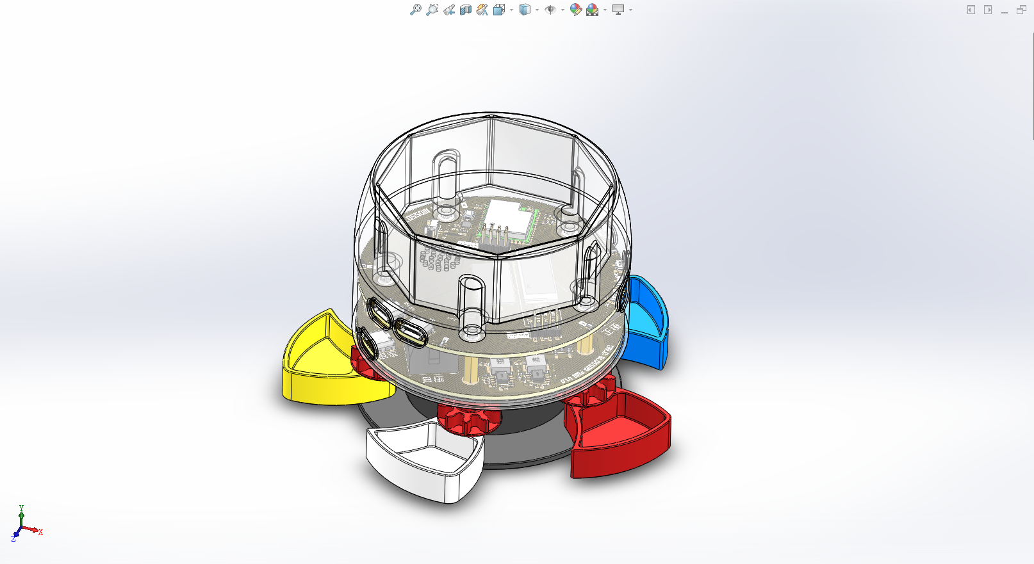
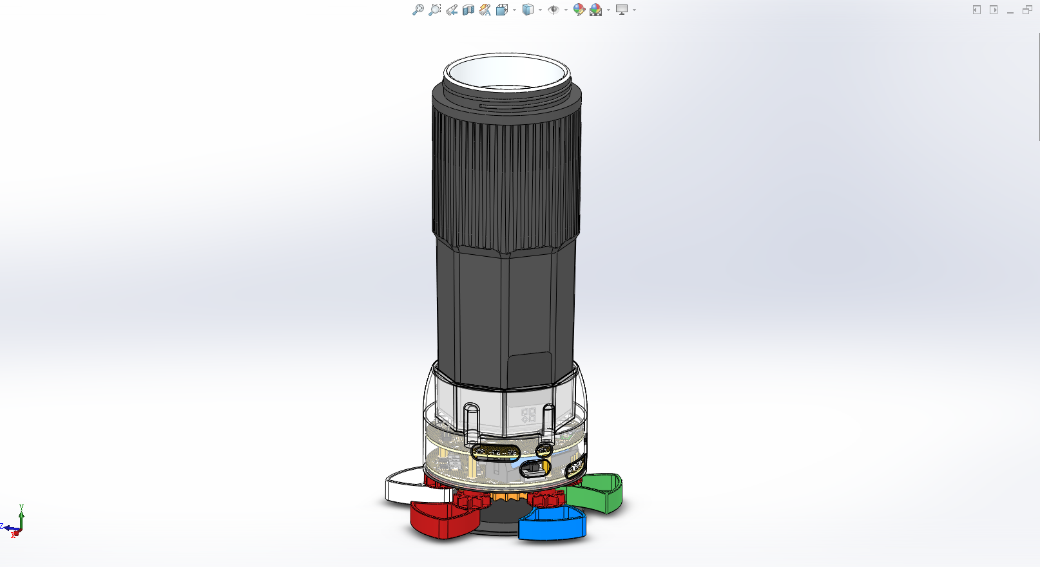
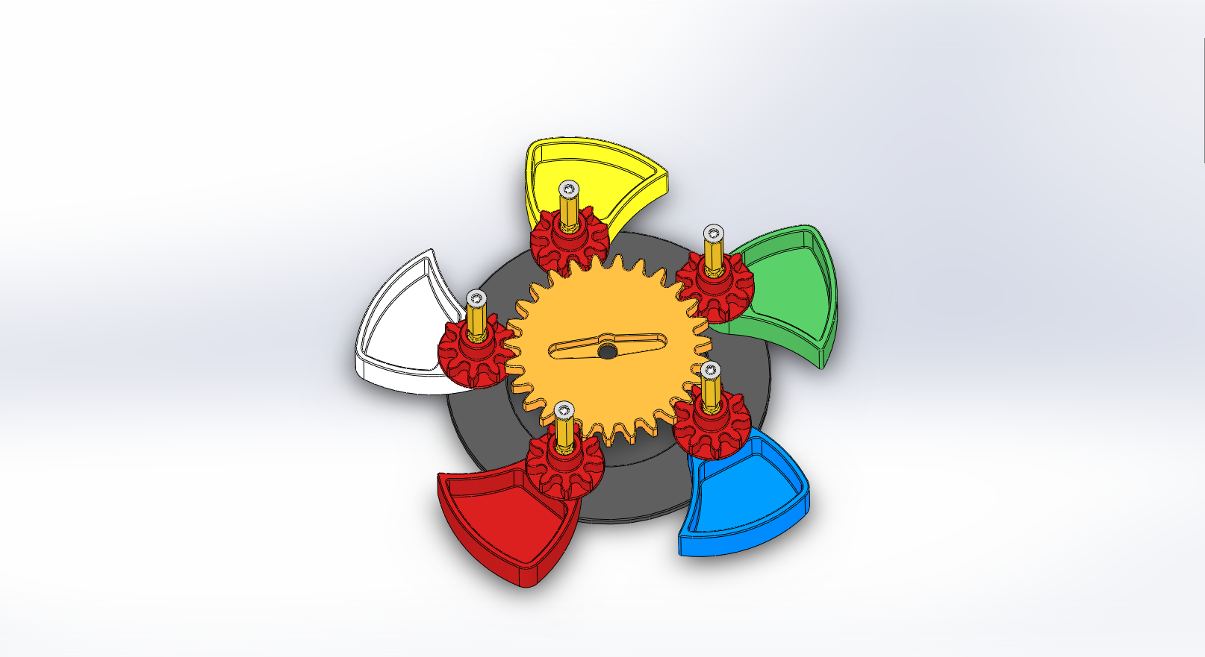
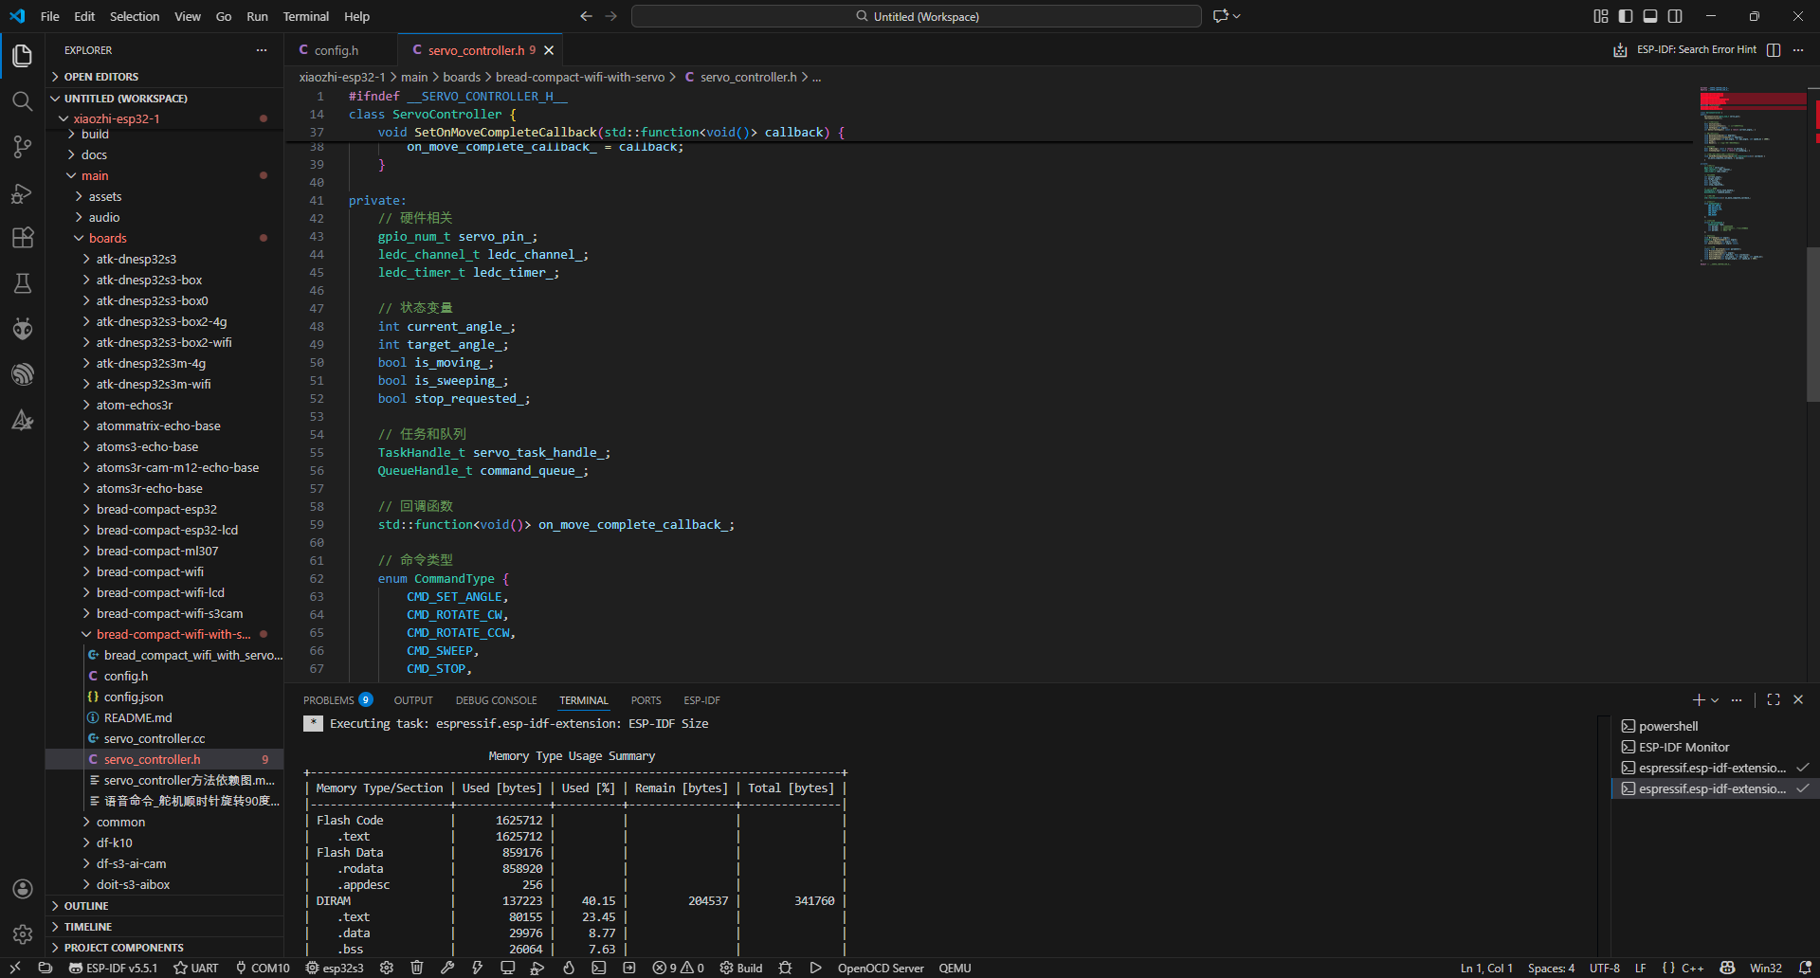

AI控制音箱主機
